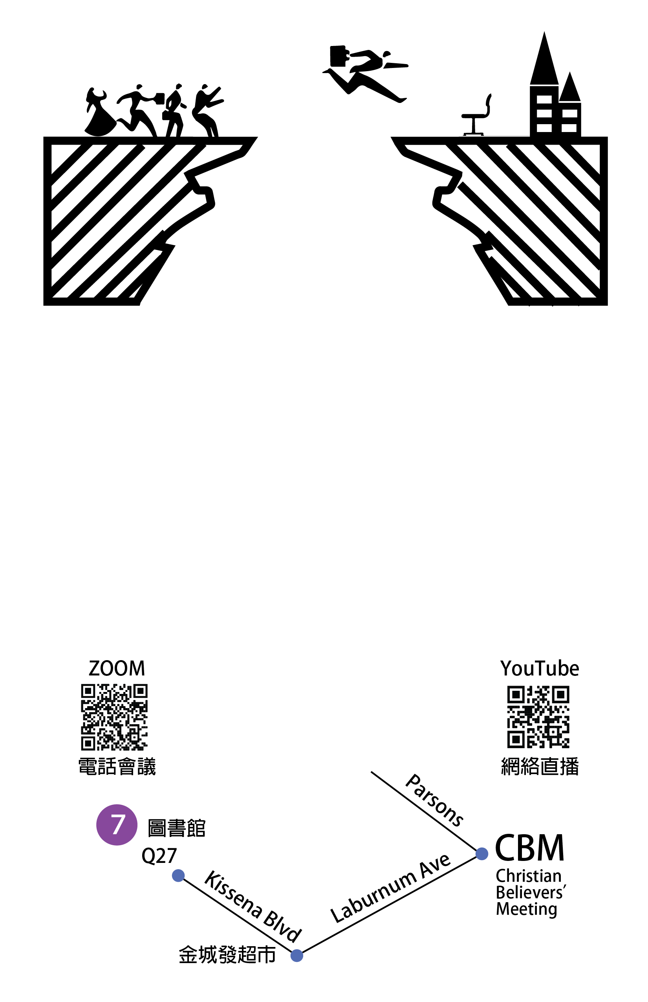
此生
何求
認識你獨一的真神，
並且認識你所差來的耶穌基督，這就是永生。
約翰福音17:3

法拉盛地區2022年夏季福音聚會
Summer Gospel Meeting in Flushing

Time | 時间：8 / 6 / 2022 | 10:00 AM
八月六日 禮拜六 上午十點 美東時間
Place | 地點：Christian Believers’ Meeting
146-29 Laburnum Avenue, Flushing, NY 11355

Tel | ZOOM 電話：605-472-5481
Passcode 密碼：153478

網絡參加鏈接
https://youtu.be/chB4wppJZ90

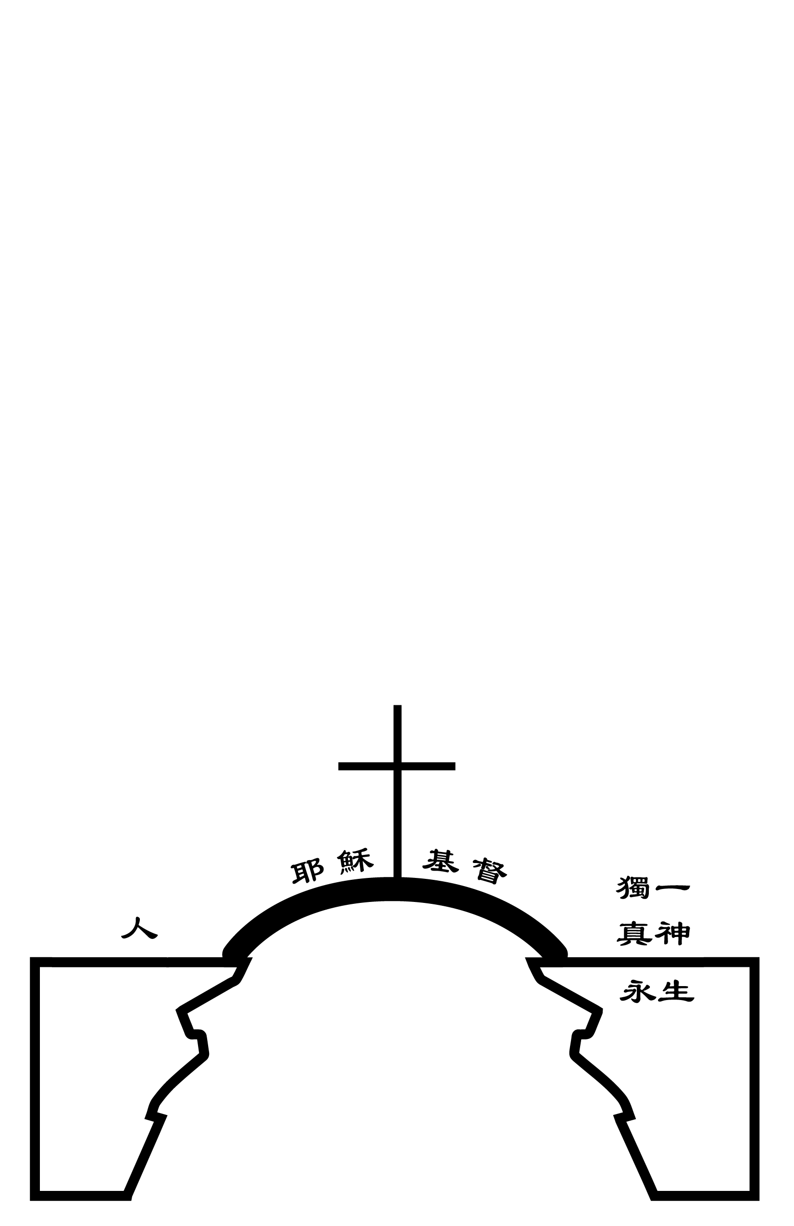
親愛的朋友們：

歡迎來參加福音聚會！

若我們一心追求幸福，卻不一定幸福，期盼真與愛，得到的卻是種種的疑懼甚或悲哀，那麼，我們該如何生活？人究竟為什麼而活？
人的本性，世間的真善美，正確的信仰，三者必然相關、互不可分。歸根結底，神真的存在嗎，究竟哪一位是真的神，人如何能認識祂？

“認識你獨一的真神，並且認識你所差來的耶穌基督，這就是永生。”（聖經 約翰福音17章3節）

真神只有一位，而有限、有罪、必死之人無法親近神，又如何認識神並經歷祂？

唯有通過降世為人的神之獨生愛子耶穌並祂在十字架上完成的救贖，人才得以來到神面前；也唯有藉著死裡復活的耶穌基督，人才得以認識神並經歷祂的恩典和大能。

人人都有一死，有朝一日醫生救不了我們，唯有在十字架上親身擔當你我罪孽的耶穌基督，救我們脫離罪和死，脫離虛妄、悖逆又軟弱的自我，承受神賜給凡信而順從之人在基督裡的新生和自由，就是永遠的生命。
CBM聚會的基督徒
若您無法參加此次
的福音聚會，
有任何關於信仰方面的問題，
請來電資詢
646-873-9989 或 732-804-0402
CBM 聚會時間
星期天 主日敬拜：10-11 AM
信息時間：11:20-12:30 PM

